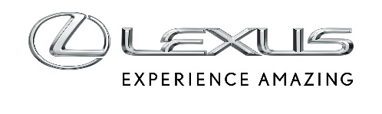

INFORMACJA
PRASOWA

2 MAJA 2023

FOG-X ZWYCIĘZCĄ PIERWSZEJ EDYCJI LEXUS YOUR CHOICE AWARD

- Fog-X zdobyło najwięcej głosów w pierwszej edycji Lexus Your Choice Award
- Autorem zwycięskiego projektu był Pavel Hedström
- To jeden z czterech laureatów Lexus Design Award 2023
- Głosowanie w ramach Lexus Your Choice Award zorganizowano w trakcie Milan Design Week 2023

Pavel Hedström jest autorem jednego z czterech zwycięskich projektów tegorocznego Lexus Design Award. Po prezentacji prototypów podczas Milan Design Week rozpoczęło się głosowanie w ramach Lexus Your Choice Award. Najwięcej głosów wśród odwiedzających wystawę oraz śledzących wydarzenie online uzyskał Fog-X autorstwa Hedströma.

Fog-X idealnie wpisał się w wartości Lexus Design Award, będąc projektem, który może zmienić świat na lepsze. Projekt powstał z myślą o ludziach, którzy znajdują się z dala od źródeł wody pitnej i mają do niej ograniczony dostęp. Hedström stworzył kurtkę, która z łatwością może stać się schronieniem dla jednej osoby, a także ma możliwość wychwytywania mgły oraz wytwarzania z niej wody pitnej.

W wyniku spotkań z mentorami Lexus Design Award mieszkający w Danii projektant ze Szwecji rozwinął projekt o aplikację na smartfony, dzięki której można łatwo zlokalizować mgłę. Designer planował sprawdzić swój wynalazek podczas podróży przez pustynię Atacama w Chile.

